实验二、闪烁灯
- 实验目的
- 熟悉单片机P1口连接发光二极管的的方法；
- 编程实现P1.0发光二极管闪烁编程。
二、 实验任务
如图4.1.1所示：在P1.0端口上接一个发光二极管L1，使L1在不停地一亮一灭，一亮一灭的时间间隔为0.2秒。
三 、电路原理图
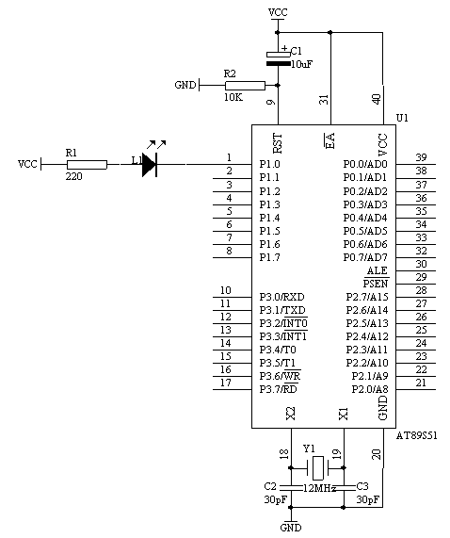
图2.1
四、程序设计内容
  - 延时程序的设计方法
作为单片机的指令的执行的时间是很短，数量大微秒级，因此，我们要求的闪烁时间间隔为0.2秒，相对于微秒来说，相差太大，所以我们在执行某一指令时，插入延时程序，来达到我们的要求，但这样的延时程序是如何设计呢？下面具体介绍其原理：
498*20+2*20+2=10002
如图4.1.1所示的石英晶体为12MHz，因此，1个机器周期为1微秒
机器周期 微秒
MOV R6,#20 2个 2
D1: MOV R7,#248 2个 2 2＋2×248＝498 20×
DJNZ R7,$ 2个 2×248 (498
DJNZ R6,D1 2个 2×20＝40 10002
因此，上面的延时程序时间为10.002ms。
由以上可知，当R6＝10、R7＝248时，延时5ms，R6＝20、R7＝248时，延时10ms,以此为基本的计时单位。如本实验要求0.2秒＝200ms，10ms×R5＝200ms，则R5＝20，延时子程序如下：
DELAY: MOV R5,#20
D1: MOV R6,#20
D2: MOV R7,#248
DJNZ R7,$
DJNZ R6,D2
DJNZ R5,D1
RET
  - 输出控制
如图1所示，当P1.0端口输出高电平，即P1.0＝1时，根据发光二极管的单向导电性可知，这时发光二极管L1熄灭；当P1.0端口输出低电平，即P1.0＝0时，发光二极管L1亮；我们可以使用SETB P1.0指令使P1.0端口输出高电平，使用CLR P1.0指令使P1.0端口输出低电平。
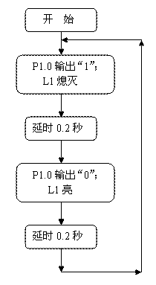
  - 程序框图
如图2.2所示

图2.2
五、参考程序
1、汇编源程序
ORG 0
START: CLR P1.0
LCALL DELAY
SETB P1.0
LCALL DELAY
LJMP START
DELAY: MOV R5,#20 ;延时子程序，延时0.2秒
D1: MOV R6,#20
D2: MOV R7,#248
DJNZ R7,$
DJNZ R6,D2
DJNZ R5,D1
RET
END

2、C语言源程序
#include <AT89X51.H>
sbit L1=P1^0;

void delay02s(void) //延时0.2秒子程序
{
unsigned char i,j,k;
for(i=20;i>0;i--)
for(j=20;j>0;j--)
for(k=248;k>0;k--);
}

void main(void)
{
while(1)
{
L1=0;
delay02s();
L1=1;
delay02s();
}
}

六、思考题
1、如何修改延时时间，请将时间改为1秒；
2、如何将D0、D3、D5、D7都闪烁，程序如何修改？

